EXMO. SR. PRESIDENTE DA CÂMARA MUNICIPAL DE SUMARÉ/SP.

Nos termos regimentais desta Câmara Municipal,

INDICA

AO

PREFEITO MUNICIPAL e a ele o departamento competente:

Para que sejam tomadas as devidas providências em relação à implantação de um redutor de velocidade do tipo lombada na Av José Gomes de Oliveira, na altura do n° 91 – Jd dos Ipês I.
O presente pedido se justifica, pois os condutores de veículos empregam alta velocidade naquele local, ocasionando acidentes com motoristas e pedestres. Portanto, faz-se faz necessário o emprego da lombada com o objetivo de reduzir tais acidentes.

Sala das sessões, 31 de agosto de 2021

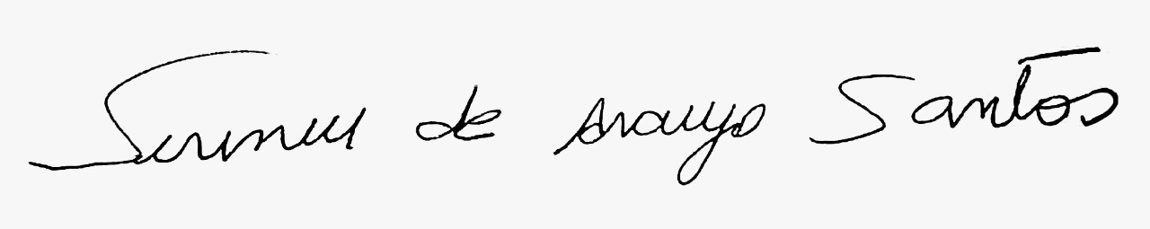
SIRINEU ARAUJO
VEREADOR

